採購案申請人登入採購管理系統後，操作步驟如下:
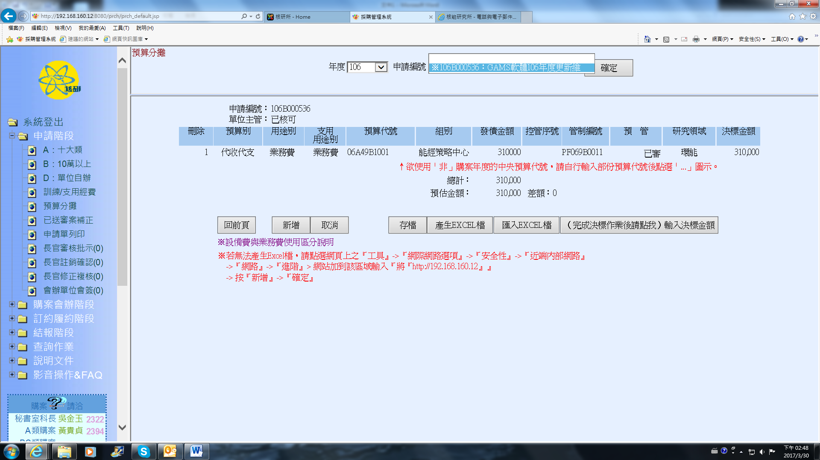
3 點選此按鈕
2 選擇採購案
1 點選「申請階段」「預算分攤」
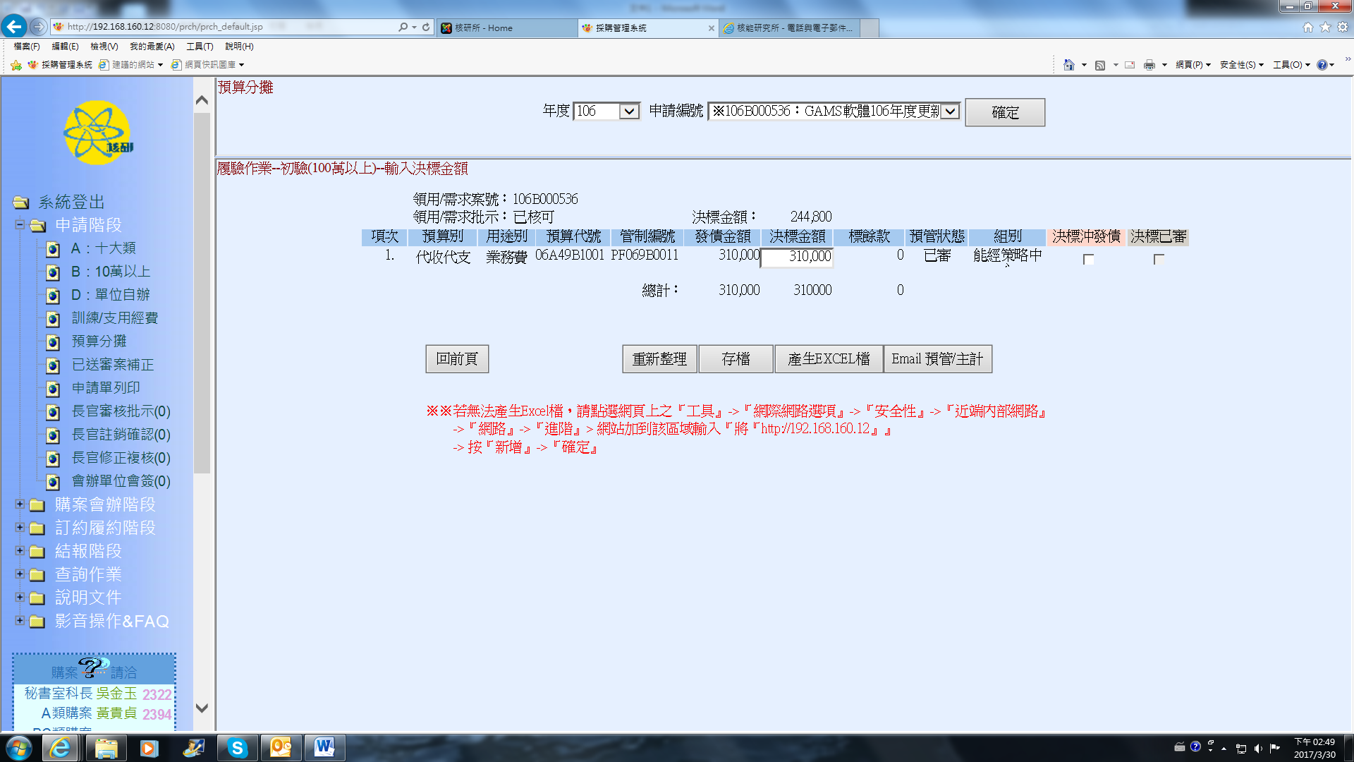
7 按存檔
6 按存檔
5 請打勾
4 清空後輸入決標金額
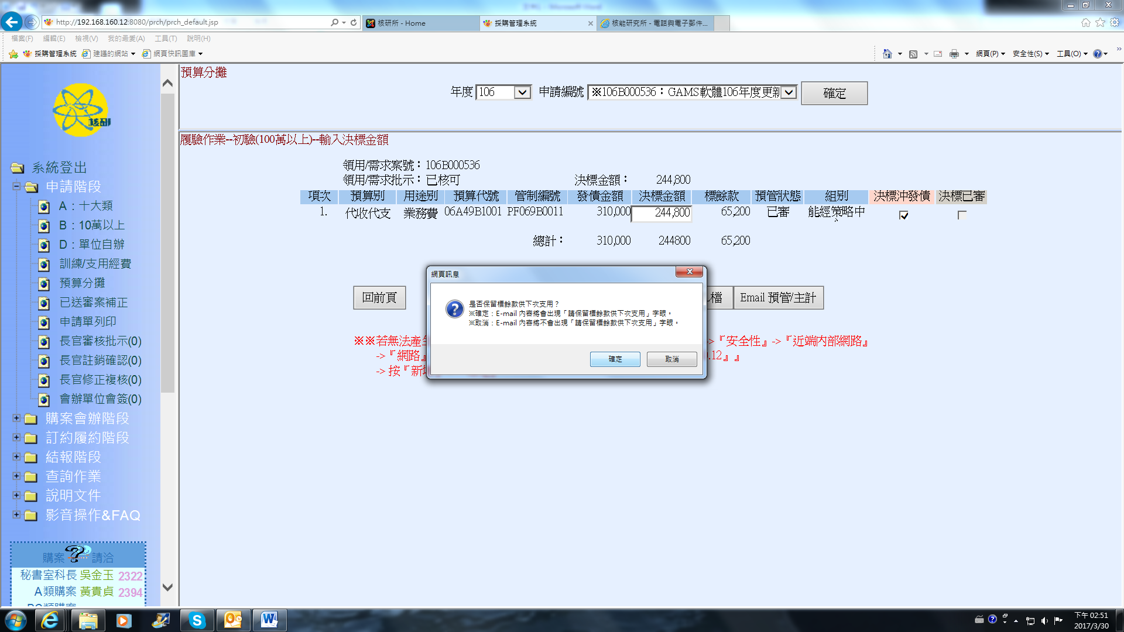
8 按確定

